稀土改性NiCrAlY涂层技术
涂层技术: 本涂层技术是将稀土改性技术应用于制备MCrAlY系列涂层的多种表面工程技术中，以提高MCrAlY系列涂层的高温性能。本发明特别是将稀土改性技术应用于工业上广泛使用的热喷涂技术来制备MCrAlY系涂层的过程，即采用热喷涂技术用经过稀土改性的热喷涂粉末材料制备具有抗高温氧化抗热震性能的MCrAlY系列涂层。本制造技术简单易行，如其它热喷涂技术一样，可以广泛使用于工业化生产中。
涂层用途：可将MCrAlY涂层作为热障涂层的结合层，或作为单独的涂层应用到航空发动机及燃气机上，直接用作1000℃左右的耐高温热障工作涂层，和用作抵抗800-1100℃条件下的高温氧化、硫化腐蚀和冲蚀等破坏的高温防护涂层。这种涂层可以延长超合金部件的使用寿命。
其实，MCrAlY涂层还可用于诸多场合：如燃煤电厂的空气和烟气风门就受益于热喷涂MCrAlY涂层。这些部件的不锈钢挡板对于空气和烟气中所含高速粒子的冲击磨损与腐蚀特别敏感；再如，钢铁厂的高炉风、渣口就使用等离子喷涂金属陶瓷涂层，包括MCrAlY涂层，以提高抗熔融金属浸蚀、磨损性能，延长使用寿命。还有许多其它高温部件表面就可使用等离子喷涂抗高温氧化的热障陶瓷涂层或单独的MCrAlY涂层作为热障涂层。如发电厂吸、排风机叶轮，中小电站水轮机叶轮。再有，轧板、管、棒等各种钢材、导卫板（轮）等原为铸铁或一般铸钢材质，不耐高温腐蚀，若采用45#为基材，表面喷涂或喷焊MCrAlY一类高温合金粉，就可使寿命大大提高。
涂层组织和性能：
1、NiCrAlY涂层的硬度和结合强度
表1 NiCrAlY涂层显微硬度
涂层材料 | 0号（未改性） | 1号 | 2号 | 3号 | 4号
硬度HV_{0.1} | 281.3 | 243.8 | 322.1 | 347.3 | 396.8
在硬度测试中，选取涂层截面进行显微硬度测试，普通NiCrAlY涂层材料（0号）硬度HV_{0.1}为281.3，而加入稀土的涂层硬度HV_{0.1}达到396.8。
表2 NiCrAlY涂层结合强度测试结果
涂层种类 | 0号 | 1号 | 2号 | 3号 | 4号
结合强度(MPa) | 41.4 | 52.4 | 55.5 | 48.8 | 41.5
从表2中可以看到，未加入稀土的0号材料的涂层结合强度最低，4号材料的涂层结合强度也不好， 1号和2号材料的涂层结合强度比较不错，在原0号的普通NiCrAlY涂层结合强度基础上提高25%以上。其中2号NiCrAlY涂层结合强度达到55.5 MPa，提高了34.1%。
2、NiCrAlY涂层的表面形貌和截面组织
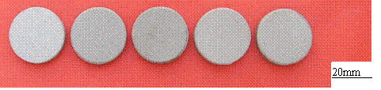
图1 喷涂后试样表面宏观照片
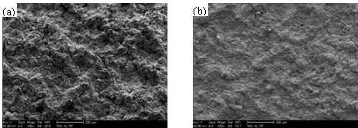
图2 0号材料和2号材料喷涂试样SEM分析
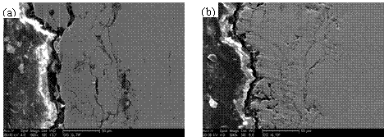
图3 0号材料和2号材料喷涂试样截面SEM分析
3、NiCrAlY涂层的热震性能
热震试样的尺寸为直径20mm，厚度6mm的不锈钢圆片，热震温度取1000oC，在氧化炉内保温10min后立刻放入冷水中，然后冷却后擦干放入炉内，保温10min,此为一个循环。
涂层的平均热震次数是指试样的边角小部分面层脱落时的热震次数。
当热震循环次数为22次时，0号材料中就有一个试样表面边缘开始有脱落痕迹，随着热震循环次数的增加，五种涂层材料试样表面都有了不同程度的破坏。当热震循环次数为45、51和66次时，分别取出五种喷涂材料热震试样表面破坏程度最严重的一个，相互对比，并且对其试样拍照。
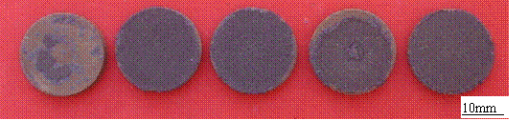
图4 热震循环66次五种喷涂材料表面形貌照片
(从左至右分别为0号、1号、2号、3号和四号材料涂层试样)
从图4中很明显可以看出，没有加入稀土的0号NiCrAlY涂层材料热震试样表面仅有部分涂层存留，而一号、二号和四号喷涂材料热震试样倒角处有微小剥落，但整个涂层基本完整。
对热震循环51次的五种NiCrAlY涂层材料热震试样，选取0号和2号喷涂材料的热震试样做涂层截面分析，如下图所示。另三种喷涂材料试样截面形貌和组织同2号喷涂材料热震试样截面相似，不另作比较。
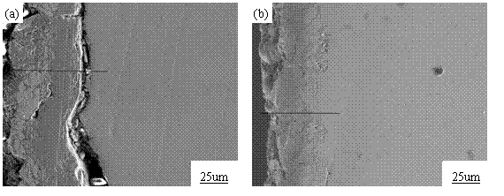
图5 0号和2号热震试样截面扫描电镜照片
4、高温失效测试分析
将保温100h，150h和190h的高温失效测试试样分别用数码相机拍照，共计三组，观察涂层表面形貌变化，比较五种NiCrAlY涂层材料的喷涂效果，如下所示：
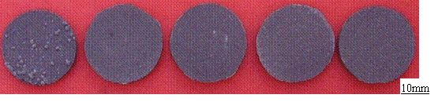
图6 保温100h的高温失效测试表面照片
(从左至右分别为0号、1号、2号、3号和四号材料涂层试样)
在保温100h的宏观照片中，明显看到0号材料的涂层表面有了大量的球状析出物，不均匀的分布在涂层的表面，加入稀土的涂层表面平整，无明显变化，这也同样应该是稀土加入涂层后阻止了球状氧化物的析出，从而提高涂层的性能，延长在高温下工作寿命。
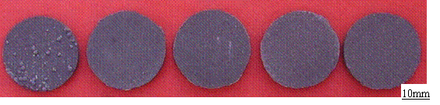
图7 保温150h的高温失效测试表面照片
(从左至右分别为0号、1号、2号、3号和四号材料涂层试样)
从图7可以看出0号NiCrAlY涂层材料的高温失效测试试样表面球状析出继续增多，在100h的原有球状析出物变大，而其余四种NiCrAlY涂层材料喷涂的试样表面完整平坦，无特殊变化。
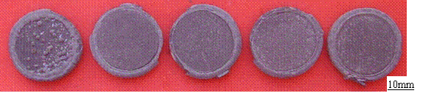
图8保温190h的高温失效测试表面照片
(从左至右分别为0号、1号、2号、3号和四号材料涂层试样)
在图8中保温190h的高温失效试样保留其在氧化炉内产生的不锈钢的氧化皮，可以看出，0号NiCrAlY涂层材料的试样周围氧化皮很厚，已经覆盖涂层边缘，而且氧化皮高低不平，彼此堆积。试样表面球状析出物继续增多，原有球状物长大，有的相互连接结合成大块，这些球状物覆盖整个试样涂层的三分之一。而其余四种NiCrAlY涂层材料的试样表面依然保持完好，它们周围的氧化皮和试样结合紧密，表面非常平滑，涂层的整个效果明显优于0号涂层材料的试样表面，这样大大提高了涂层在高温下的性能稳定性和使用寿命。
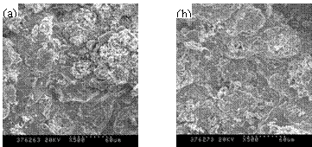
从低倍的SEM照片中可以看到，加入稀土的2号NiCrAlY涂层材料的高温失效试样表面显得平整，氧化物的白色亮点也要小很多，而且分布也要均匀。在500倍下（图9）可以明显看到0号NiCrAlY涂层材料的试样表面的尖晶石结构的氧化物，在2号NiCrAlY涂层材料的试样表面中也可以观察到，但是数量要少很多，而且形状要小很多，彼此之间排列紧密。在涂层表面上同样存在一些疏松组织，这是在喷涂过程中融或半熔融态粒子依次堆积互相搭接而形成的孔隙，它的形状很不规则。这些孔洞根据深浅大小，对涂层起着不同的作用。那些细小弥散分布在涂层内部的孔隙，由于空气的热传导系数极小，可以使得涂层具有更好的隔热效果。但是那些穿层的孔洞，却为氧直接进入涂层提供通道，从而加速涂层氧化，使得涂层寿命缩短。而在0号材料涂层中，这些孔隙高低不同，但都比较深，有的相互连接造成大空隙的存在。而在2号涂层中可以看到很多细小弥散分布的封闭孔隙，不会影响涂层的抗氧化性，反而能降低了涂层的热传导系数，而且还能为释放热应力提供一定的空间。即涂层内细小弥散分布的封闭孔隙能够有助于涂层和基体的结合，不会降低涂层的抗氧化性能。这些同样是稀土的改性结果，提高了涂层元素分布均匀性和抗氧化性，提高了涂层的高温下的工作时间。
总之，涂层高温失效测试试验中，0号普通NiCrAlY涂层失效很早，表面出现大量球状氧化物，在1000oC保温190h后，涂层表面形貌完全被破坏；而加入稀土的NiCrAlY涂层表面十分完整，没有出现球状氧化物，涂层的抗高温工作时间要远远大于0号普通NiCrAlY涂层。
结论：
1. 在硬度测试中，选取涂层截面进行显微硬度测试，随着稀土的加入，硬度值也在增加，普通NiCrAlY涂层材料硬度HV0.1为281.3，而加入稀土的涂层硬度HV0.1可达到396.8。
2.在涂层和基体的结合强度测试中，普通NiCrAlY涂层结合强度为41.4MPa，加入稀土的NiCrAlY涂层结合强度都有不同程度增加，其中2号材料涂层结合强度达到55.5MPa，较原NiCrAlY涂层结合强度提高了34.1%。
3. 超音速火焰喷涂试样表面SEM分析，加入稀土的NiCrAlY涂层表面形貌要优于普通NiCrAlY涂层表面。在热震循环测试中，加入稀土的NiCrAlY涂层热震循环次数66次以上，而普通的NiCrAlY涂层只有45次，抗热震性能提高50%，对热震后试样表面SEM分析，加入稀土的NiCrAlY涂层表面和截面形貌的性能都要优于普通NiCrAlY涂层。
4.在高温失效测试中，普通NiCrAlY涂层高温失效试样表面在100h后有了明显的球状氧化物析出，在190h后球状氧化物已经变大，变粗，相互连接，覆盖整个涂层的三分之一以上；而加入稀土的NiCrAlY涂层在190h后依然完整，表面无特殊变化。四种加入稀土的NiCrAlY涂层相互差别不大。
5. 综合比较五种材料涂层在硬度、抗热震性、高温失效时间长短和结合强度的性能，0号普通NiCrAlY涂层性能最差，远逊于稀土改性后的四种NiCrAlY涂层性能。而加入不同配比稀土的涂层性能有所差异，硬度最好为4号涂层HV0.1为396.8，抗热震性能最好的为1号和4号涂层，都可以抗热震循环达到66次以上，结合强度最好的为2号涂层55.5MPa。

